|  |  |  |
| --- | --- | --- |
|  | **Carátula para entrega de prácticas** | |
| Facultad de Ingeniería | | Laboratorio de docencia |

Laboratorios de computación

salas A y B

|  |
| --- |
| *Profesor: García Morales Karina.* |
| *Asignatura: Fundamentos de programación.* |
| *Grupo: 20* |
| *No de Práctica(s): 1* |
| *Integrante(s): Bautista Najera Quirino Marcelino.* |
| *No. de Equipo de cómputo empleado:* |
| *No. de Lista o Brigada:* |
| *Semestre: 2022-21.* |
| *Fecha de entrega: 14/09/2021.* |
| *Observaciones:* |

CALIFICACIÓN:

**Guía práctica de estudio 01: La computación como herramienta de trabajo del profesional de ingeniería.**

**Objetivo:**

El alumno conocerá y utilizará herramientas de software que ofrecen las Tecnologías de la Información y Comunicación que la permitan realizar actividades trabajos académicos de forma organizada y profesional a lo largo de la vida escolar, tales como manejo de repositorios de almacenamiento y buscadores con funciones avanzadas.

**Desarrollo de la práctica.**

**Control de versiones.**

Un controlador de versiones es un sistema el cual lleva a cabo el registro de los cambios sobre uno o más archivos (sin importar el tipo de archivos) a lo largo del tiempo.

Estos sistemas permiten regresar a versiones específicas de nuestros archivos, revertir y comparar cambios, revisar quién hizo ciertas modificaciones, así como proteger nuestros archivos de errores humanos o de consecuencias no previstas o no deseadas.

**Tipos de Sistemas de Control de Versiones.**

* Sistema de control de versiones local.
* Sistema de control de versiones centralizado.
* Sistema de control de versiones distribuido.

**GIT.**

Es un sistema de control de versiones de código libre, escrito en C, multiplataforma creado en 2005 por Linus equipo Torvalds, desarrollado por la necesidad de tener un sistema de control de versiones eficiente para el desarrollo del Kernel de Linux.

**Repositorio.**

Es el directorio de trabajo usado para organizar un proyecto, aquí se encuentran todos los archivos que integran nuestro proyecto, y en el caso de Git, todos los archivos necesarios para llevar a cabo el control de versiones. Estos repositorios tienen variables que son: local y remoto.

Para realizar las operaciones de repositorios se utilizan tres operaciones que son: agregar, commit y ramas (Branches).

**Github.**

Es una plataforma de almacenamiento para control de versiones y colaboración. Esta plataforma nos permite almacenar nuestros repositorios de una forma fácil y rápida, además nos da herramientas para el mejor control del proyecto, posibilidad de agregar colaboradores, notificaciones, herramientas gráficas y mucho más.

**Almacenamiento en la nube**.

El almacenamiento en la nube es un modelo de servicio en el cual los datos de un sistema de cómputo se almacenan, se administran y se respaldan de forma remota, normalmente en servidores que están en la nube y que son administrados por el proveedor del servicio. Estos datos se ponen a disposición de los usuarios a través de una red, como lo es Internet.

Google Drive, OneDrive, iCloud o Dropbox son algunos espacios de almacenamiento en la nube.

**Google Forms.**

Google Drive cuenta con una aplicación para recolectar información usando formularios (Forms), una particularidad de la hoja de cálculo.

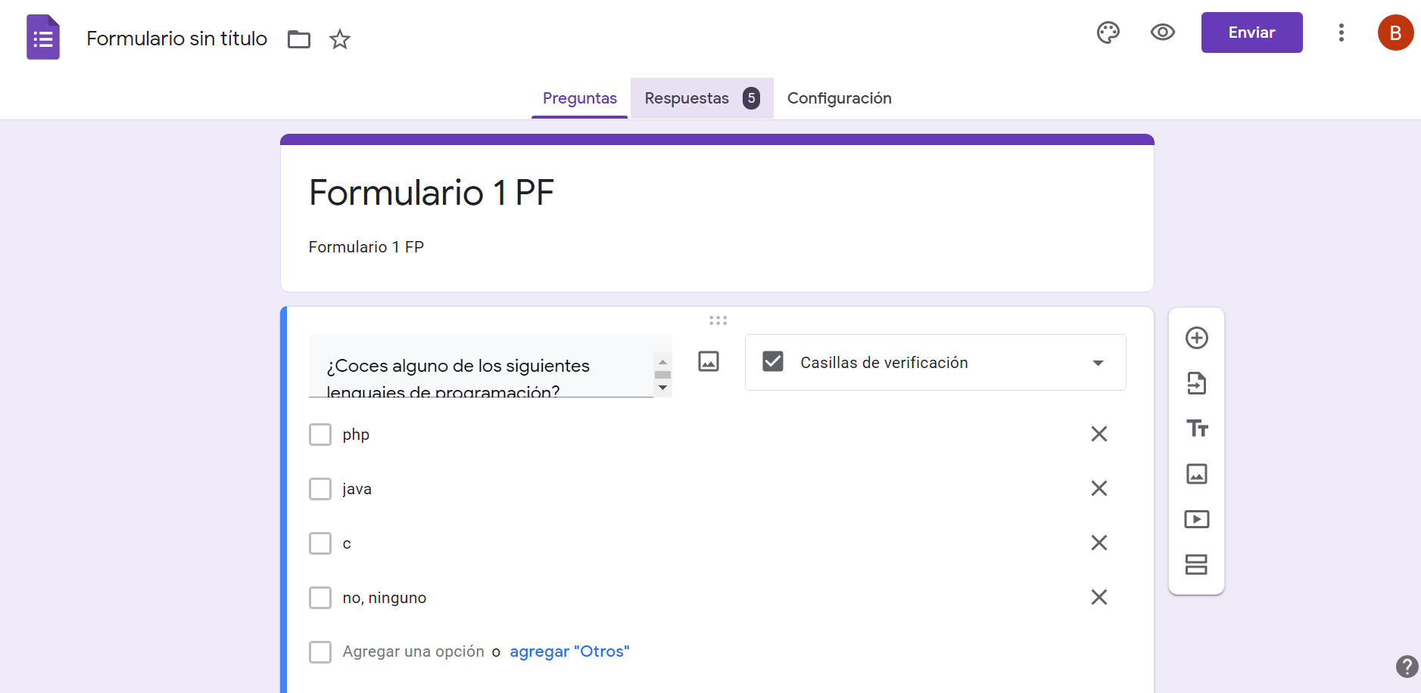

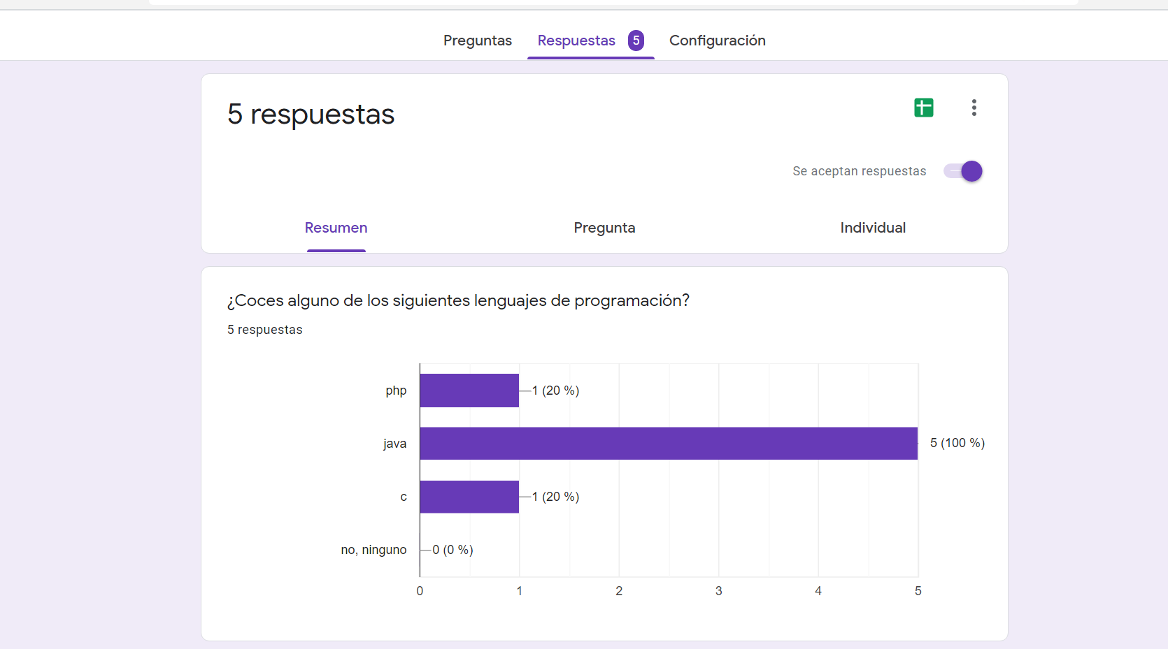

**OneNote.**

Por otro lado, a través de OneDrive de Microsoft se puede utilizar la aplicación OneNote. El editor OneNote es muy amigable para realizar apuntes como si se ocupara una libreta de papel, pero con la diferencia de que todo se queda guardado en la nube.

**Dropbox**

Dropbox es una herramienta que sirve para almacenar cualquier tipo de archivo digital en Internet.

**Buscadores de Internet.**

Los motores de búsqueda (también conocidos como buscadores) son aplicaciones informáticas que rastrean la red de redes (Internet) catalogando, clasificando y organizando información, para poder mostrarla en el navegador.

**Buscador de Internet Google.**

El buscador de Google (en inglés Google Search) es un motor de búsqueda en la web propiedad de Google Inc. Es el motor de búsqueda más utilizado en la Web. Fue desarrollado por Larry Page y Sergey Brin en 1997.

**Comandos de búsqueda.**

Para los comandos de búsqueda abrimos Google e hicimos la primera búsqueda.

Para esta búsqueda utilizamos el comando “or” y el signo menos (-), esto para buscar ciertas imágenes que queremos y omitir las imágenes que no queremos que aparezcan con el signo menos.



Para la segunda búsqueda utilizamos el comando comillas, esto para que Google nos busque las paginas exactas e información exacta de lo que buscamos.



Para la tercera búsqueda utilizamos el signo más (+), esto sirve para que en la búsqueda se agregue la palabra y encuentre paginas que la incluyan.

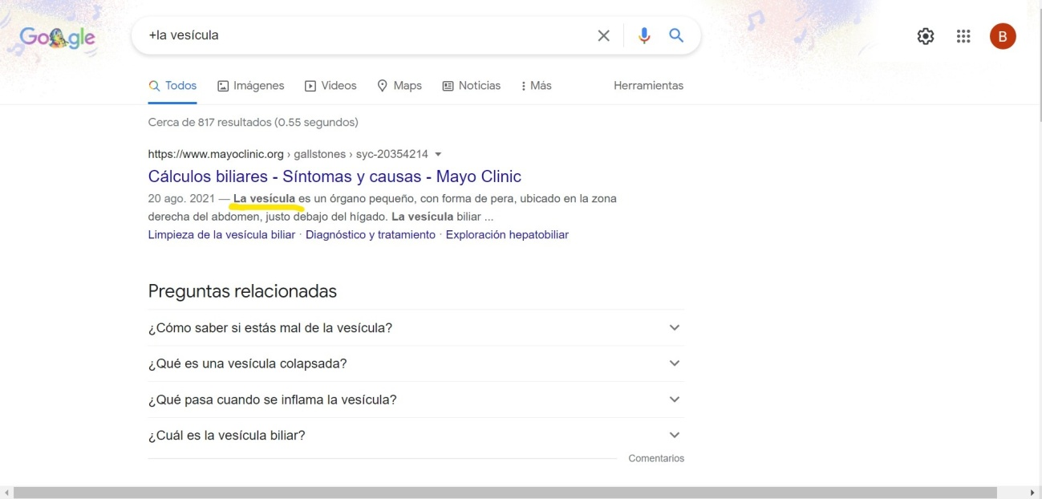

Para la siguiente búsqueda, se utilizo el comando define, esto para saber el significado de una palabra. Ejemplo: define:<palabra>.

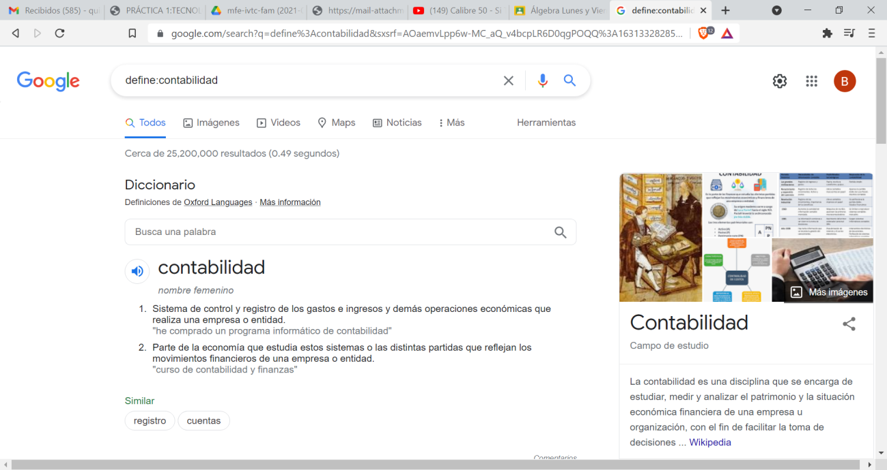

Para esta búsqueda utilizamos el comando site, que ayuda a buscar solo en un sitio determinado, también se utilizo el comando tilde; el tilde de dos puntos sirve para buscar en un intervalo de números, en este caso los años, y el otro tilde indica que encontraremos cosa relacionadas con una palabra.

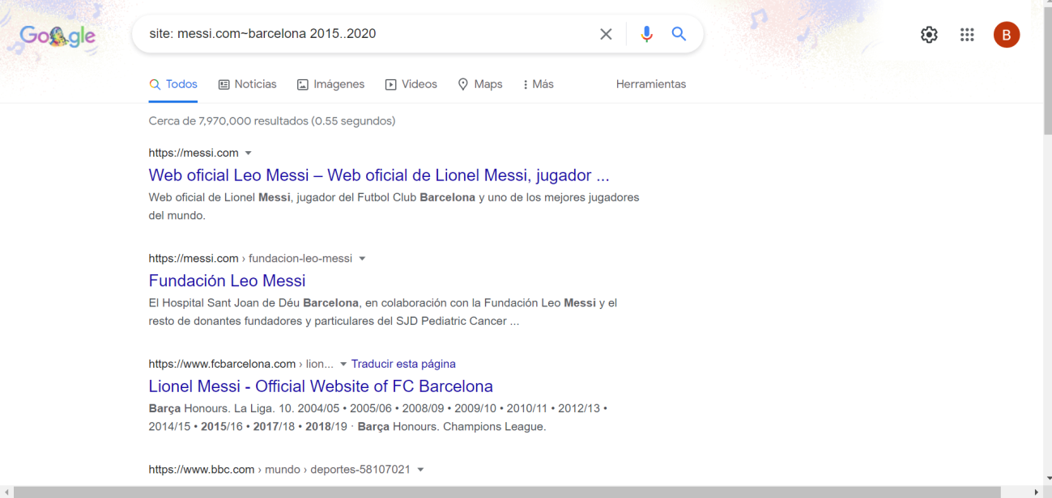

En esta búsqueda utilizamos el comando intitle que se encarga de encontrar paginas que tengan la palabra como título, también utilizamos intetx para restringir los resultados donde se encuentre un término especifico, de igual forma utilizamos el comando filetype que sirve para la búsqueda y obtener un tipo de documento en particular.

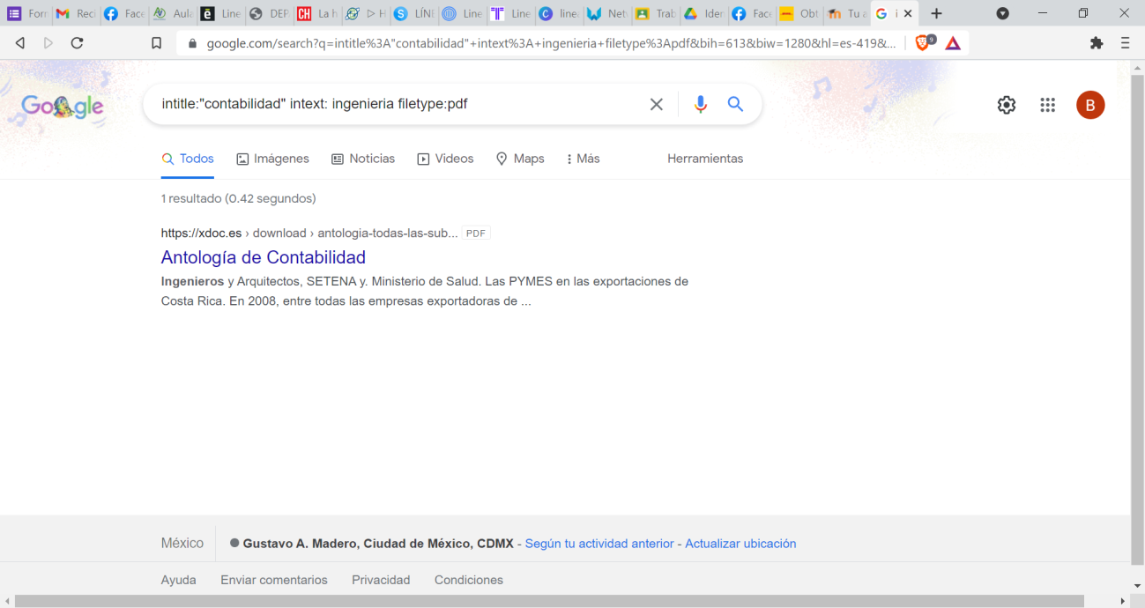

Con la ayuda de Google realizamos operaciones dentro de la barra de búsqueda, simplemente agregando la ecuación.

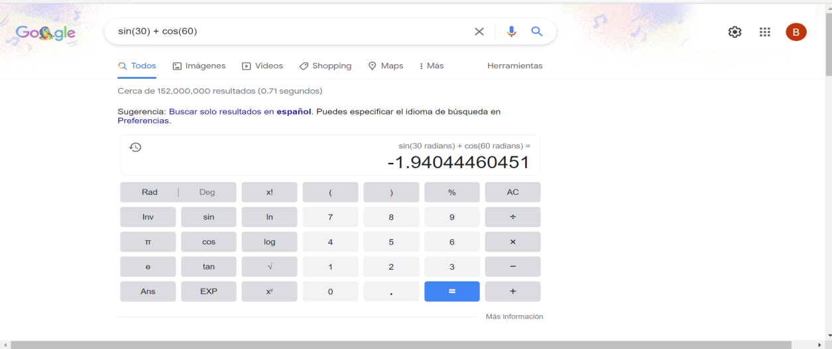

El buscador de Google también se puede utilizar para obtener la equivalencia entre dos sistemas de unidades.

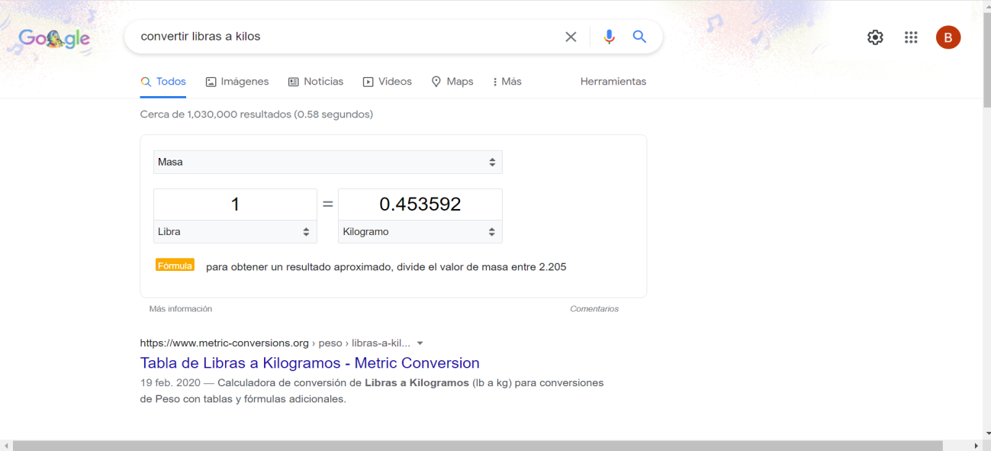

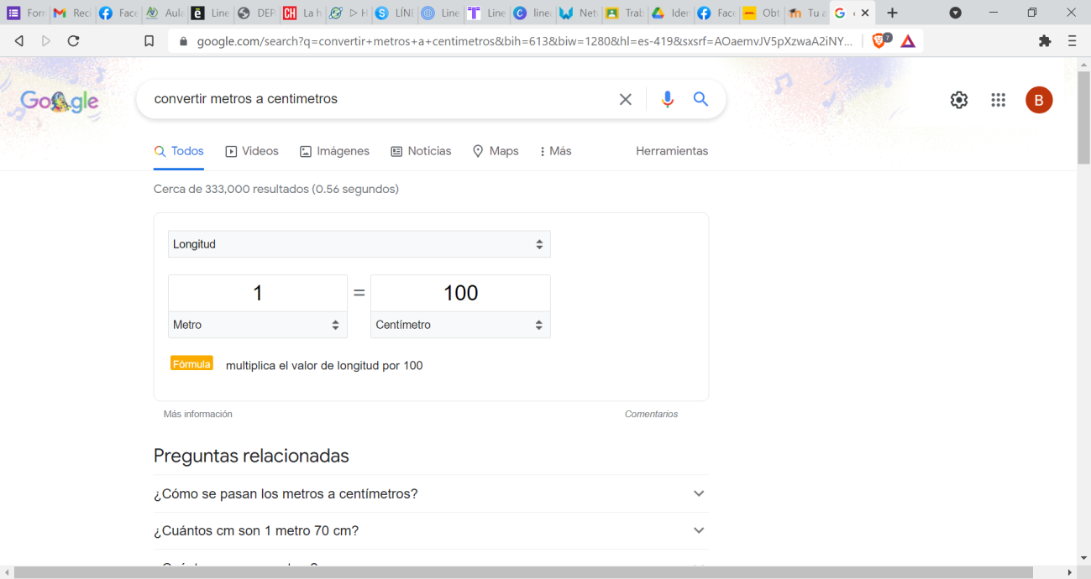

En esta búsqueda graficamos funciones en 2D.

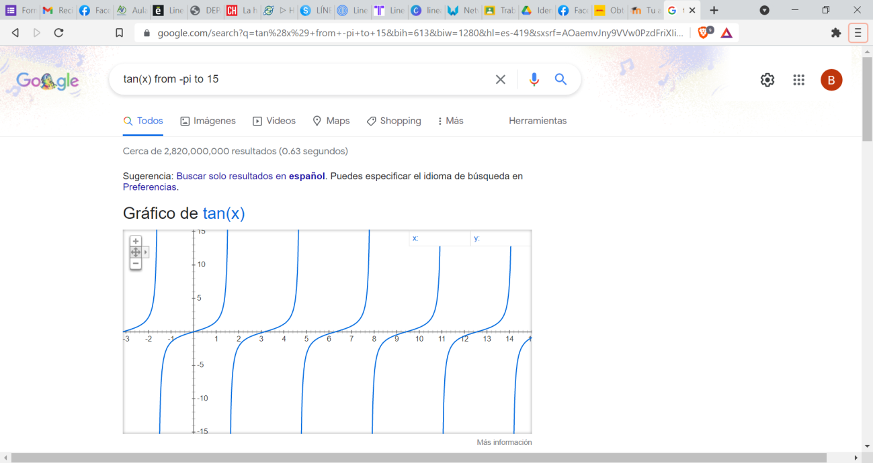

Si se realiza la siguiente búsqueda define:"google scholar", se obtiene: "Google Académico”. Google académico es un buscador de Google especializado en artículos de revistas científicas, enfocado en el mundo académico, y soportado por una base de datos disponible libremente en Internet que almacena un amplio conjunto de trabajos de investigación científica de distintas disciplinas y en distintos formatos de publicación.



La siguiente búsqueda encuentra referencias del algoritmo de ordenamiento Quicksort creado por Hoare. Con el comando “author”, se indica que se quiere buscar, artículos, libros y publicaciones del autor en especifico. En esta búsqueda encontramos características como: sitio en el que esta publicado, tipo de ordenamiento, rango de tiempo, etc.

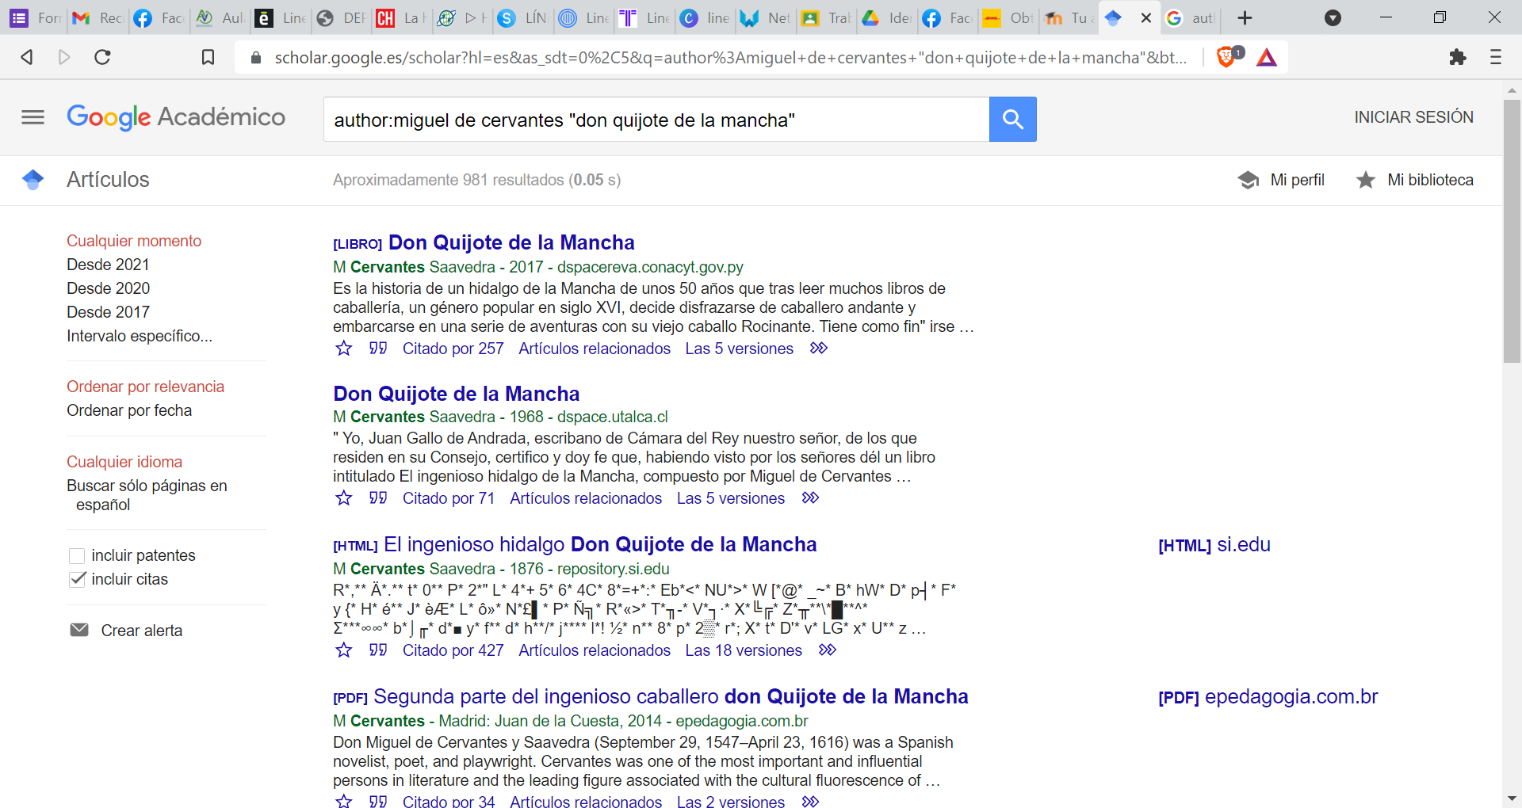

En esta búsqueda con Google imágenes podemos realizar una búsqueda arrastrando una imagen almacenada en la computadora hacia el buscador de imágenes.

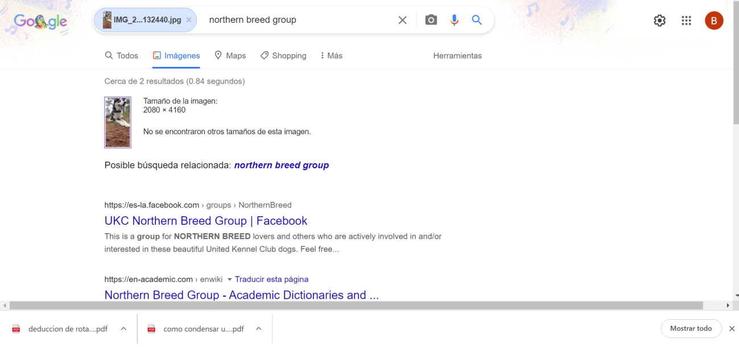

**Tarea**

**1-° Buscar imágenes empleando la foto de tu mascota en google e indicar que patrones considera para mostrarte esos resultados.**



Obviamente google no ve las imágenes de la misma manera como lo hacemos nosotros, ya que nosotros podemos saber exactamente de la proyección que vemos, sin embargo google no la hace. Cuando buscamos una palabra y queremos que google nos muestre las imágenes, creo que procesa toda la información y los datos, para llegar a la conclusión y mostrar los resultados. En este caso cuando arrastramos una imagen de nuestra mascota al buscador google automáticamente nos muestra todo acerca de la imagen y nos muestra imágenes similares.

Yo creo que esto sucede porque google ha sido programado, entrenado para reconocer formas básicas y colores, y ese es el patrón que sigue para darnos el resultado como el de la imagen de arriba.

**2.- Realizar una investigación a cerca de alojamiento en la nube ventajas y desventajas.**

- El cloud hosting o alojamiento en la nube es un tipo de servicio en el que uno o más servidores virtuales son utilizados para hacer que las aplicaciones o sitios web estén disponibles en Internet.

- Es un tipo de hospedaje web que utiliza el cloud computing o la computación en la nube para proporcionar aplicaciones o sitios web a los que se puede acceder a través de Internet.

En la práctica, es un conjunto de servidores en la nube que pueden o no estar en el mismo entorno, y que se dividen en varios servidores virtuales y asignados dinámicamente, según la necesidad de uso.

Para entender mejor cómo funciona y qué mejoras aporta un alojamiento web en la nube, podemos compararlo con los hostings tradicionales.

El alojamiento en la nube utiliza múltiples servidores y recursos computaciones distribuidos en la red que llamamos nube o Cloud. Si uno de estos nodos de la red falla o se satura, se distribuye automáticamente su carga de trabajo a otro nodo, de forma 100% transparente para el usuario final. Por otro lado, si un servidor tradicional falla, todos los recursos y funcionalidades alojados en el mismo también fallarán. En definitiva, se trata de una única máquina.

Tenemos a nuestra disposición varios tipos de cloud hosting, público, privado, híbrido y administrado, pudiendo decantarnos por el que más se ajuste a nuestras necesidades y requerimientos.

**Ventajas.**

El cloud hosting ofrece una serie de beneficios que cumplen con este requisito. A continuación te presentamos cuatro de ellos:

Escalabilidad:

La escalabilidad es la capacidad del entorno para aumentar o disminuir los recursos computacionales según la necesidad de uso. Hay situaciones en las que un sitio web requiere un mayor uso de recursos, como más espacio en disco, más recursos de red, etc. Un ejemplo es durante los períodos de gran movimiento, como el Black Friday.

Con el cloud hosting, este aumento de recursos se realiza automáticamente. Por lo tanto, cuando el sistema percibe una mayor solicitud de procesamiento, realiza la liberación automática de acuerdo con la necesidad de uso. Además, cuando el procesamiento vuelve a la normalidad, el entorno vuelve a su estado original.

Control de costos:

El alojamiento en la nube se contrata según sea necesario. Es decir, la compañía define cuánto quiere gastar en el ambiente.

Además, si es necesario usar recursos adicionales, como se menciona en el ejemplo del Black Friday, el cobro se realiza según el uso. Esto significa que es posible contratar un entorno que satisfaga la necesidad del procesamiento diario, tener recursos adicionales cuando sea necesario y pagar a medida que se usen.

Mayor tiempo de actividad:

Dado que aunque uno de los nodos de la red falle, se distribuirán sus peticiones a otro.

Capacidad de procesamiento:

Como se mencionó, el cloud hosting utiliza múltiples servidores en la nube para crear el entorno virtual. Como resultado, es posible agregar y eliminar fácilmente recursos computacionales en cualquier caso. De esta manera, la capacidad de procesamiento se puede ampliar de según la necesidad de uso.

Reducción de costos:

El Cloud Hosting ayuda a reducir el costo de las empresas que invierten en infraestructura. Debido a que es un entorno extremadamente flexible, se puede usar para tareas como crear un sitio web, como una forma de almacenar archivos corporativos, alojar un blog, etc. Por lo tanto, en lugar de invertir en costosas licencias de hardware y software, la compañía contrata el servicio de alojamiento de acuerdo con su necesidad de uso

Estas características hacen que el alojamiento web en la nube sea ideal para sitios web con altos volúmenes de tráfico, o portales en los que es crítico garantizar un tiempo de funcionamiento cercano al 100%.

**Desventajas.**

Tiempo de inactividad:

El tiempo de inactividad también puede ser un inconveniente aunque depende del tipo de alojamiento en la nube que elijas. Algunos proveedores de alojamiento en la nube pueden tener problemas con el tiempo de inactividad como revendedores o aquellos que no son particularmente exhaustivos en la configuración.

Seguridad:

Es importante pararse a reflexionar sobre los aspectos relativos a la seguridad, ya que datos como cuentas bancarias, nuestros proyectos de ampliación de la empresa, sus puntos fuertes o sus puntos débiles, están en manos de un proveedor que podría tener algún problema técnico.

Acceso remoto:

El acceso a los datos solo es posible con una conexión fiable a Internet por lo que sin conexión no hay posibilidad de acceso a los datos y a las aplicaciones almacenados en la nube.

**3- Empleando el buscador de google y haciendo uso de la calculadora, genera un paraboloide.**

Con la ayuda del buscador google, haciendo el uso de la calculadora puse una función y la siguiente imagen fue el resultado.

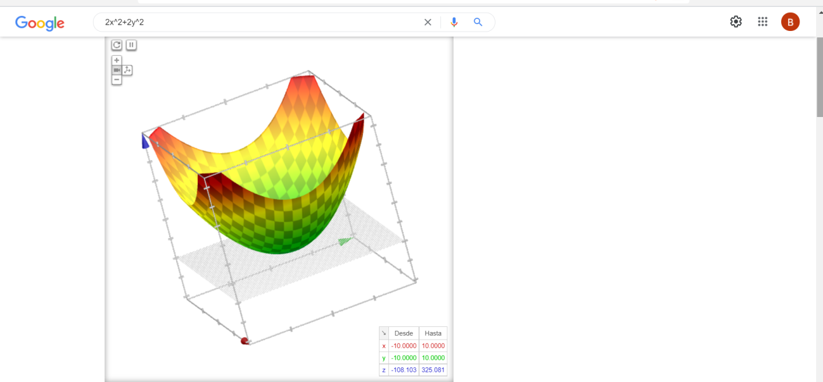

**4.-Investigar a cerca del algoritmo Page Rank.**

El PageRank es un algoritmo de Google que fue lanzado en 1999 por los fundadores de la compañía Larry Page y Sergey Brin. La función de este algoritmo era medir la importancia y la calidad de una página web en un rango que iba del 0 al 10, siguiendo una serie de criterios medibles.

Básicamente consiste en una puntuación para cada sitio, que permite calificarlos dentro de una escala del 0 al 10. Este ranking de la importancia y calidad de una página se fundamenta en criterios tales como: visitas totales al sitio, valor de los contenidos, frecuencia de actualización, diseño, tiempo de carga, etc.

Sin embargo, el aspecto más determinante para obtener una buena calificación tiene que ver con los enlaces que apuntan a la página; específicamente en lo relativo a cantidad y calidad de estos.

El PageRank de Google está inspirado en el Science Citation Index (SCI), el índice de citación más conocido en todo el mundo, que fue desarrollado por Eugene Garfield en la década de los 60. El SCI mide la importancia de diferentes publicaciones científicas, determinando su relevancia e influencia en base al número de referencias que han recibido de otras publicaciones.

El valor de una página web en el PageRank se determina a través de los enlaces que llegan desde otras páginas, pero también de la calidad de estas páginas, la del dominio que apunta y su antigüedad, y la importancia que se le otorga a cada enlace. Esto no quiere decir que una página con muchos enlaces tenga un PageRank de 10, ya que si los enlaces son de baja calidad, recibirá una puntuación baja. En la práctica, lo que significa es que una página web que reciba enlaces provenientes de páginas con un buen PageRank; aquellas páginas que Google considera de alta calidad y con autoridad, tendrá un PageRank alto, pero si la mayoría son enlaces de baja calidad, lo tendrá bajo.

En la siguiente imagen se muestra un ejemplo de cómo funciona el PageRank mediante enlaces:

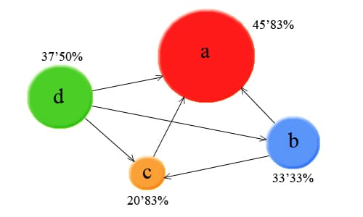

Hoy en día, el PageRank ya no tiene el valor que tuvo durante la década pasada. En su momento, supuso una revolución para el SEO, obligando a los profesionales a cambiar la forma en la que posicionaban las páginas y lanzándose a buscar el mayor número posible de enlaces para manipular el PageRank. Esto supuso el inicio del Black Hat SEO, una serie de malas prácticas o prácticas maliciosas que buscan engañar a Google para posicionar una página. A raíz de estas malas prácticas se crearon los primeros algoritmos (siendo Penguin el primero) y los atributos de enlaces como el nofollow.

El PageRank dejó de actualizarse para el público en 2013 y fue eliminado definitivamente de la Google Toolbar en marzo de 2016. Sin embargo, Google sigue usándolo de forma interna y existen algunas herramientas como Google PageRank Checker de WMTips que permiten conocer el PageRank de cualquier página.

“El PageRank supuso una revolución para los motores de búsqueda, catapultando a Google al trono de los buscadores”.

**Conclusiones.**

Para concluir en esta primera práctica, vimos varios conceptos que nos introdujeron a la práctica de igual forma vimos los comandos y como se usan, y saber la importancia de cada comando ya que ayudan a los usuarios a buscar mejor las informaciones. Aprendí a usar los comandos y en lo personal la práctica fue una muy buena para introducir la materia de los fundamentos de programación.

**Bibliografía.**

Laboratorio Salas A y B. (s/f). Recuperado el 11 de septiembre de 2021, de Unam.mx website: http://lcp02.fi-b.unam.mx/

WooSync. (s/f). Cloud Hosting Ventajas y Desventajas. Recuperado el 11 de septiembre de 2021, de Com.ar website: https://www.woosync.com.ar/cloud-hosting-ventajas-y-desventajas/

Eduardo. (2016, junio 15). Almacenando en la Nube, ventajas y desventajas. Recuperado el 11 de septiembre de 2021, de Aprendercompartiendo.com website: https://aprendercompartiendo.com/la-nube-ventajas-desventajas/

Estudio, G. (2021, febrero 8). Cloud Hosting o Alojamiento en la nube: ¿Qué es y cuáles son los mejores? Recuperado el 11 de septiembre de 2021, de Galernaestudio.com website: https://galernaestudio.com/cloud-hosting-que-es/

Gómez, S. (2017, noviembre 14). Qué es cloud hosting y qué ventajas y desventajas tiene 【Enciwordpredia】. Recuperado el 11 de septiembre de 2021, de Lawebdetuvida.com website: https://lawebdetuvida.com/que-es-cloud-hosting/

PageRank: el algoritmo de Google. (s/f). Recuperado el 11 de septiembre de 2021, de

Educaixa.org website: https://educaixa.org/es/-/pagerank-el-algoritmo-de-google